SSD固态硬盘优化指南
众所周知，SSD优化可以使磁盘的使用变得更加高效。这里我们就将从不同方面教您如何优化自己的SSD。在优化期间可能存储的数据会有丢失，所以建议先备份原有数据。
SSD的优化是一个非常有针对性的设置过程，本教程只是告诉您应该如何去做，要达到最优化，需要根据您的具体需求来配置。
必读：您对计算机进行的各种优化操作有可能导致您的机器无法正常工作，所以在有针对性的优化之前，建议您备份下重要的资料。最好在重装系统后进行优化，以避免不必要的麻烦。
SSD优化设置准备工作
一、确定你的电脑运行在AHCI模式
优化SSD的第一步首先就是要确保你的磁盘读写模式为AHCI，一般来讲如果你的电脑是windows7系统，只需要在安装系统前进入BIOS设置下磁盘读写模式为“AHCI”即可，如果您已经安装过windows7，并且不确定是否磁盘工作在AHCI模式，那么请看下面的教程：
查看是否开启AHCI模式：
1、点击win+R，进入运行对话框。
2、输入Regedit进入注册表。
3、选择路径“HKEY_LOCAL_MACHINE\SYSTEM\CurrentControlSet\Services\msahci”， 查看“名 称”列中的“Start”的值是否为“0”。
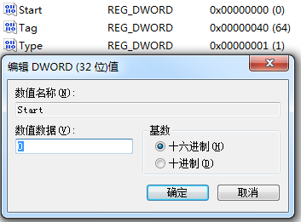
▲AHCI
开启AHCI模式：
1、下载Intel Matrix Storage Manager驱动，解压缩到c:\windows\system32\driver
2、点击win+R，进入运行对话框。
3、输入Regedit进入注册表。
4、选择路径“HKEY_LOCAL_MACHINE\SYSTEM\CurrentControlSet\Services\msahci”。
5、右键单击“名 称”列中的“Start”，单击“修改”。接下来在“数值数据”框中，键入0，然后单击“确定”，保存退出，重启电脑。
6、在BIOS中将SATA模式修改为AHCI，保存退出。重启电脑，顺利进入系统，会提示正在安装新硬件驱动。安装南桥芯片组Matrix Storage Manager驱动，重启电脑。再一次进入系统，就已经成功将硬盘模式设置为AHCI了。
二、更新您的芯片组驱动程序
保持最新的芯片组驱动有利于提高系统的兼容性和改善磁盘读写能力，尤其是现在SSD更新速度比较快，随时更新磁盘芯片组是非常有必要的。
Trim是一个非常重要的功能，它可以提高SSD的读写能力，减少延迟。这是win7支持的一项重要技术，需要通过升级来支持。
通过以上两个驱动就可以开启TRIM模式了，很多检测软件都能够看到，当删除数据后，磁盘在后台会进行TRIM操作。
三、关闭系统恢复功能
这是一个非常重要的步骤，最近很多反馈表明系统还原会影响到SSD或者TRIM的正常操作，进而影响SSD的读写能力。
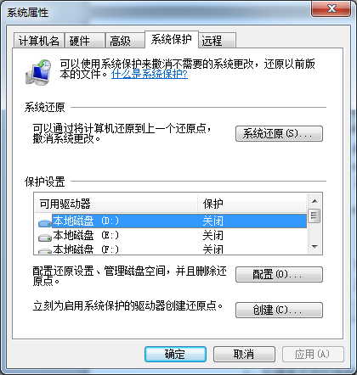
■关闭系统还原：
1、右键单击我的电脑选择“属性”
2、选择“系统保护”
3、选定磁盘，点击“配置”选项
4、勾选“关闭系统保护”
四、核实TRIM是否开启
确认TRIM是否开启一直是一个比较困难的事情，因为我们必须非常密切的监控电脑的状态才能判断，而往往磁盘TRIM都是瞬间的事，所以很难察觉。我们可以通过如下方式来看TRIM是否开启成功：
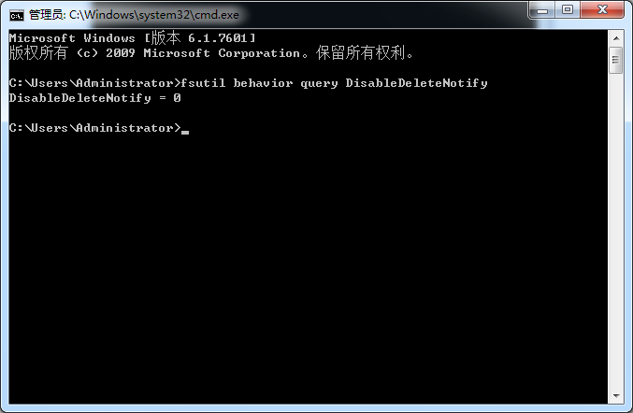
■核实Trim是否开启
1、打开CMD
2、右键点击CMD以管理员模式运行
3、输入“fsutil behavior query DisableDeleteNotify”
4、如果返回值是0，则代表您的TRIM处于开启状态
5、如果返回值是1，则代表您的TRIM处于关闭状态
五、关闭磁盘整理计划
win7默认情况下磁盘碎片整理是关闭的，但是在某些情况下可能会自动开启。因为SSD上不存在碎片的问题，所以没有必要让它开启，频繁的操作只会减少其寿命。
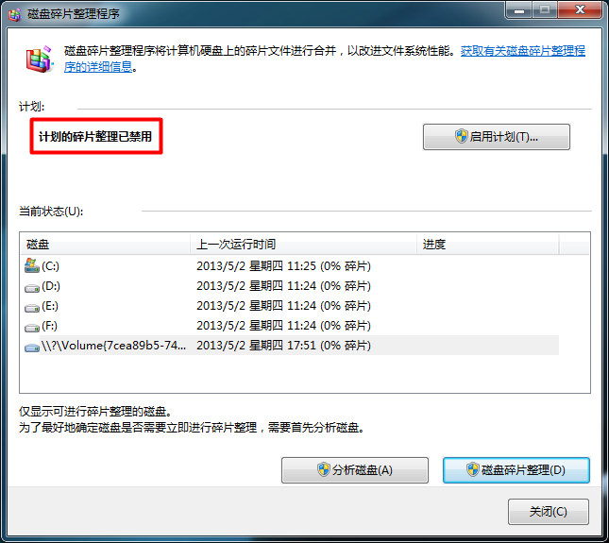
■禁用整理计划
1、点击磁盘右键“属性”
2、选择“工具”选项卡
3、选择“立即进行碎片整理”
4、选择“配置计划”
5、取消勾选“按计划运行(推荐)(R)”
六、关闭磁盘分页
这是一个广受争论的优化选项，很多人怀疑这是否有利于提高性能。但无论怎么样关闭这个选项可以为你带来额外的3.5GB-4GB的存储空间。我们并不推荐少于4GB RAM的用户关闭此选项。
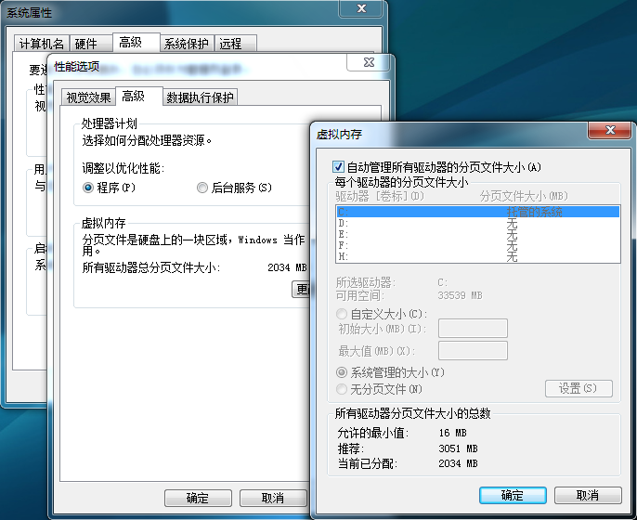
■关闭磁盘分页
1、右击我的电脑，选择“属性”
2、选择“高级系统设置”
3、点击“性能”下的“设置”
4、选择“性能选项”卡的“高级”选项标签
5、点击“虚拟内存”下的“更改”
6、取消勾选“自动管理所有驱动器内存分页文件大小”
7、关闭所有内存分页，并且确定，退出。
七、关闭系统休眠
休眠对于传统硬盘来说是一个非常有用的功能，它可以快速加载最后使用的程序，然而在SSD时代这个功能变得无用了。因为SSD的系统启动时间基本都在20s以内，这和休眠模式的启动时间差不了多少，所以与其浪费那2.5GB左右的容量做休眠暂存，还不如拿出来用。
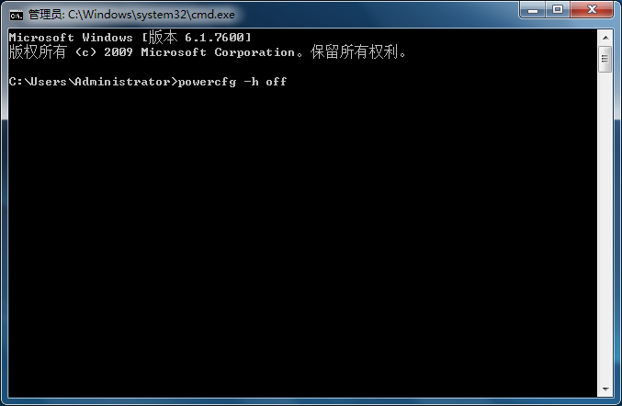
■关闭系统休眠
1、打开按钮搜索输入CMD
2、右键单击CMD应用并且运行管理员模式
3、输入命令行“powercfg -h off”
八、关闭windows写入高速缓存缓冲区刷新(或者保持默认)
注意：关闭windows写入高速缓存缓冲区有可能带来两种截然不同的后果，一种是系统读写性能降低另一种是性能提高，为什么会有这种情况呢，因为不同的SSD设备具有不同的高速缓存，OCZ的sandforce主控产品甚至没有缓存。因此对于OCZ的产品来说性能会有提升，而对于Intel产品，我们建议还是别勾选，否则性能会反降。
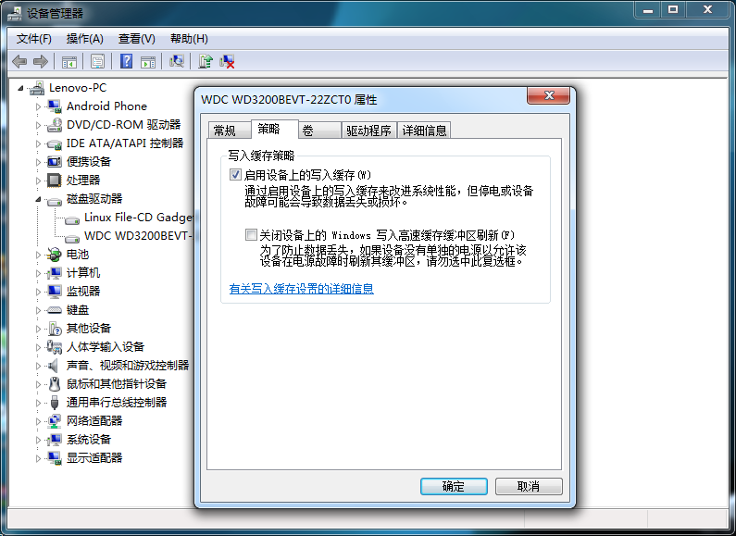
■关闭windows写入高速缓存缓冲区刷新(或者保持默认)
1、右击我的电脑，选择“属性”
2、选择“设备管理器”
3、选择磁盘驱动器
4、右击SSD并且选择“属性” “写入高速缓冲区刷新的选项”
5、会出现关闭设备上的windows
九、关闭Prefetch(预取)和Superfetch(超级预取)
这两项技术是XP和Vista时代的加速技术，对于SSD来讲0.1ms级的延迟完全不需要这项技术。所以关闭后性能会有提升。
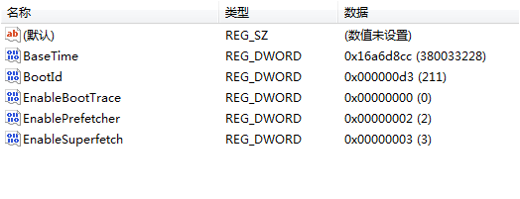
■预取技术
1、进入注册表，找到HKEY_LOCAL_MACHINE\SYSTEM\CurrentControlSet\Control\SessionManager\Memory Management\PrefetchParameters
2、右键点击EnablePrefetcher和EnableSuperfetch
3、修改这些数据从(1或3)到0;重启
十、关闭windows Search索引和Superfetch超级预读
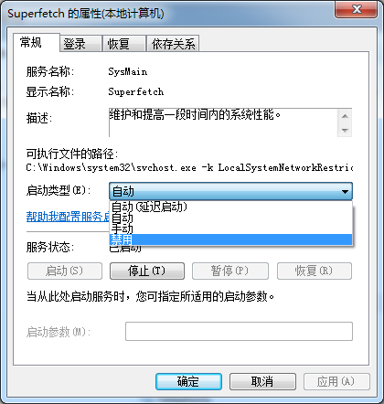
■关闭SuperFetch
1、点击Win+R进入运行菜单
2、输入Services.msc回车
3、找到SuperFetch选项，右键单击属性
5、选择“禁用”
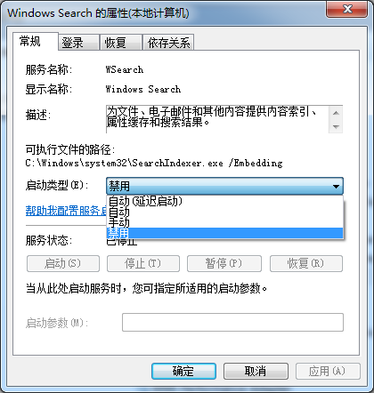
■关闭windows搜索
1、点击Win+R进入运行菜单
2、输入Services.msc回车
3、找到windows Seaarch选项，右键单击属性
5、选择“禁用”
十一、快速启动系统
这个功能是关闭掉系统进入时的画面，大概能为您节省2-3s的启动时间，其它选项不要动，可能会产生负面影响。
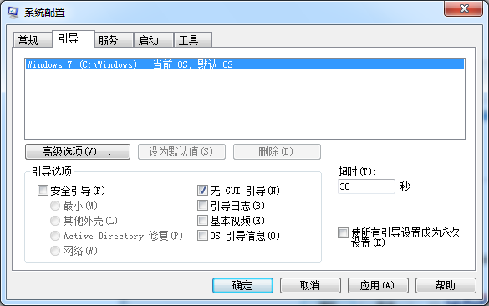
■无GUI引导
1、按键盘win+R 输入
2、检查无GUI引导是否勾上了
3、如果没有请勾上，确定。
十二、关闭多重引导选项
有时候系统装了两个操作系统或者有其它引导挂起的时候，系统会停留在选择界面。在一定程度上耽误了开机时间。
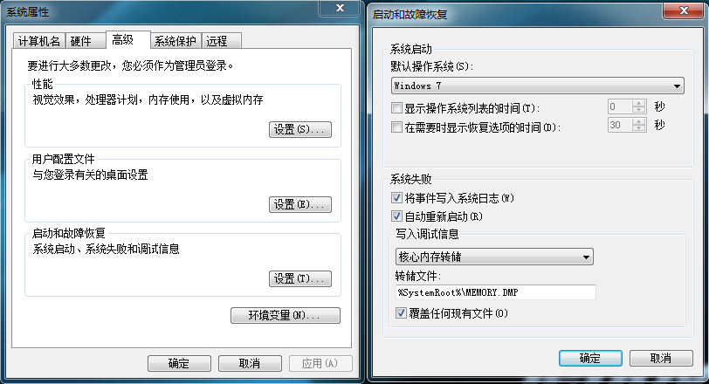
■关闭引导
1、右键单击我的电脑选择属性
2、选择高级系统设置
3、选择启动与故障恢复设置
4、进入后在列表中选择要进入的操作系统，并且勾掉显示操作系统列表时间的选项。
十三、关闭回收站
这个功能可以、可以帮你节省一部分临时空间，并且如果选择不经过回收站直接删除则会使系统变得更快，但是如果你经常误删有用文件那么还是不要用这个功能了。
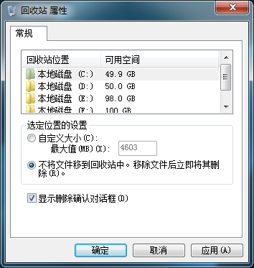
■关闭回收站
1、右键点击回收站
2、选择SSD
3、选择不移动文件到回收站中，直接将其删除选项。
4、点击应用
十四、减少关机时间
这个优化功能的作用没准会让您丢失未完成的文件。因为如果您缩短了这个时间，系统关闭软件的过程将不会走软件自己的关闭城程序，而是直接在windows后台将其杀掉。
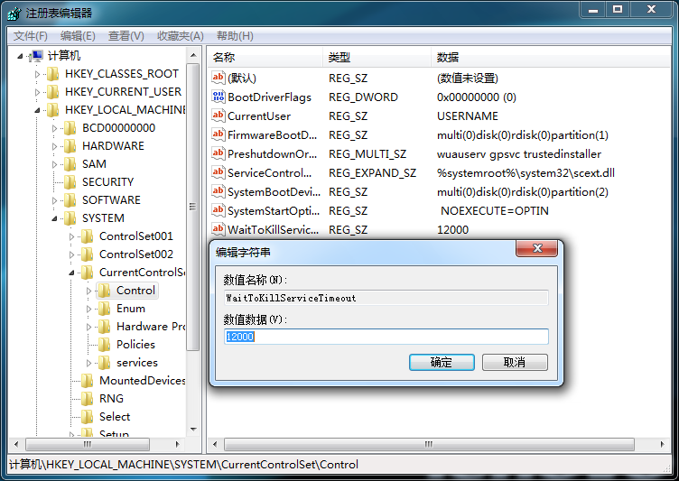
■优化开机时间
1、进入注册表
2、找到HKEY_LOCAL_MACHINE\SYSTEM\CurrentControlSet\Control
3、找到最后一个选项WaitToKillService Timeout.
4、修改其值，范围在12000 到1000之间，1000代表1s，建议设置为5000。
十五、电源设置
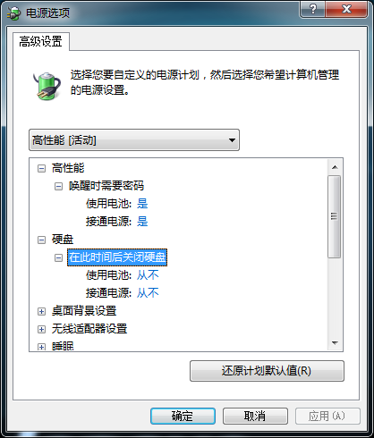
■电源管理
1、进入控制面板
2、选择系统和安全
3、进入电源管理项
4、选择高性能，“更改计划设置”，“更改高级电源设置”，选择硬盘
5、将硬盘关闭设置为“从不”（值为0）则表示硬盘将不进入休眠。
十六、关闭CLEAR PAGEFILE AT SHUTDOWN（在关机的时候清理分页）和系统缓存
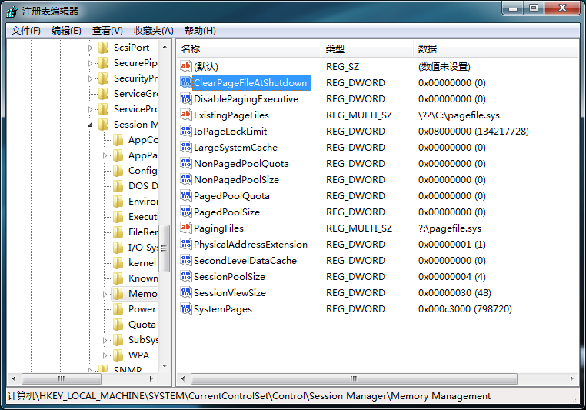
■关闭CLEAR PAGEFILE AT SHUTDOWN
1、进入注册表
2、选择HKEY_LOCAL_MACHINE\SYSTEM\ CurrentControlSet\Control\SessionManager\MemoryManagement”找到ClearPageFileATShutdown和LargeSystemCache选项
3、右键选择修改参数由1到0重启
十七、NTFS内存使用情况和关闭名字创建
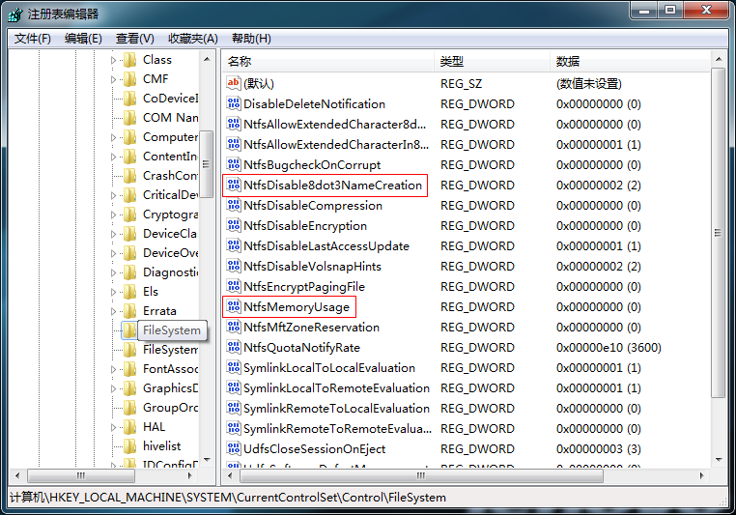
■NTFS内存使用情况和关闭名字创建
1、进入注册表
2、选择“HKEY_LOCAL_MACHINE\SYSTEM\ CurrentControlSet\Control\FileSystem”
3、选择标红框的两个设置键
4、右键单击修改数值为2 重启

